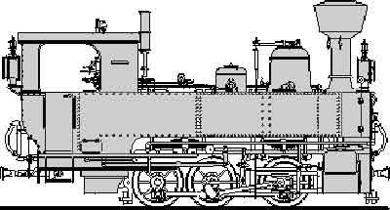  SMBG | Schmalspur Modulbaugruppe  Modulhandbuch 2.0  ELEKTRIK Streckenmodule | Version 1.2  (3-2021)  AVor

Geschichtlich gewachsen und teilweise aus dem Analogbereich übernommen entstand die Verdrahtung der Streckenmodule mit 2 Versorgungsbereichen (Fahrstrom und Lichtstrom). Ergänzt werden können die Versorgungsbereiche durch eine fix verlegte XPressNet Steuerleitung (SMBG), bzw. optional - wenn auch an FREMO Veranstaltungen teilgenommen werden soll - mit einer LocoNet Steuerleitung (Beschreibung im Kapitel 20).
Die Steuerleitungen sind für Streckenmodule nicht zu empfehlen, da XPressnet/Loconet Leitungen bei den Ausstellungen zumeist frei fliegend verkabelt werden. Bei Bahnhöfen ist der Einbau von Steuerleitungen und Steuerbuchsen empfohlen, aber nicht Bedingung. ‚Fliegende‘ Verkabelung ist auch hier eine gute Alternative.
Die Verbindung jeweils eines Steckers und einer Buchse für den Fahrstrom und den Lichtstrom gewährleisten ein verpolungssicheres Zusammenstecken.

WICHTIG: Die Gleis- und Lichtstromversorgung ist Teil der Aufbauplanung und des Aufbaues. Abweichungen von den hier dargelegten Standards müssen bei Ausstellungen und Treffen mit dem jeweiligen Aufstellungsleiter abgeklärt werden.

Prinzip-Skizze SMBG Modulverkabelung:
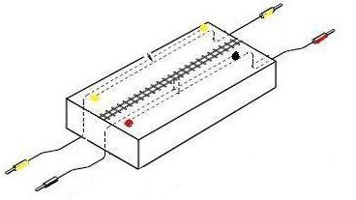
(Schema zeigt noch die ‚alte‘ Version mit fix verbauter Buchse)
Gleisstromversorgung
Die Gleisstromversorgung erfolgt bei Ausstellungen/Treffen zentral durch die Vereinszentrale. Details dazu gibt es jeweils in der Ausschreibung (Ausstellungsführer) oder in der Treffensbeschreibung. Die Teilnehmer stellen nur die Modulverkabelung dafür.

Es sind zwei durchgehende Leitungen in den Farben rot und schwarz (eine Schiene rot, eine Schiene schwarz) aus Kabellitze H07V-K 1,5mm² oder vergleichbare (KEIN DRAHT) mit einem Mindestquerschnitt von 1,5 mm² für die Stromversorgung der Gleise vorzusehen. Die Leitungen sind so auszuführen, dass diese zirka 40cm über die Modulenden hinaus reichen. DIES GILT FÜR STECKER UND BUCHSEN!
- Stecker ist jeweils in Fahrtrichtung von oben gesehen (Richtung Modulende) RECHTS, Buchse in Fahrtrichtung LINKS anzuordnen.
- Als Stecker und Buchsen sind Büschelstecker/Buchsen 4mm in Industriequalität (keine Billigprodukte) zu verwenden.
- Jedes Schienenstück ist MINDESTENS EINFACH mittels Litzendraht mit dieser Versorgungsleitung zu verbinden. Hier kann der Mindestquerschnitt unterschritten werden, muss aber jedenfalls 0,15 mm² aufweisen! Schienenverbinder als einzige elektrische Verbindung sind daher unzulässig!
- Diese Verkabelung gilt für Streckenmodule UND Bahnhöfe. Eventuell vorhandene andere Steuerungen (z.B. aus privater Verwendung mit anderen Steuersystemen) sind ‚freizuschalten‘, d.h. bei der Verwendung der Module bei der SMBG physisch zu trennen.
Die Ausführung mit Buchsen an Kabeln ist neu (bisherige Version: nur ein Kabel mit Stecker, Buchsen im Modul fix verbaut), wurde an die FREMO-Norm angepasst und bringt eine wesentliche Vereinfachung und einen spürbaren Zeitgewinn beim Aufbau. Das ‚Buchsensuchen‘ entfällt, die zu verbindenden Kabel hängen herunter und können von jedem ohne Verwechslungsgefahr verbunden werden. Außerdem ist damit eine freie Verwendung gemeinsam mit FREMO-Modulen möglich (FREMO-Norm: Stecker und Buchsen an Kabeln, die 20cm unter der Modulkante bis zur Modulkante reichen, was häufig zu Verkabelungslücken und der Notwendigkeit von Adapterkabeln bei der gemeinsamen Verwendung mit SMBG-Modulen geführt hat).
Die Verwendung der ‚alten‘ Verkabelung (fix verbaute Buchse) ist weiter möglich, Neubauten in dieser Version bitte möglichst nicht mehr! Empfehlung ist, die bestehenden Module auf die neue Norm umzurüsten.

Empfehlungen zur Ausführung:
- Für alle Leitungen möglichst biegsame Litze verwenden,
- Für die Schienenanspeisung genügt eine Klingellitze (0,15mm).
- Um hohe Ausfallsicherheit zu erreichen, sollte JEDES SCHIENENSTÜCK doppelt mit der Versorgungsleitung verbunden sein. Dies stellt sicher, dass auch bei Störung einer Lötverbindung (kalte Lötstelle) oder Kabelbruch die Stromversorgung sichergestellt ist.
- Die Litzendrähte werden am besten VON UNTEN in eingebautem Zustand an die Gleise gelötet:
- Gleise verlegen.
- An den entsprechenden Stellen knapp neben den Schienen kleine Löcher durch das Trassenbrett bohren.
- Litzendraht 10-15mm abisolieren, verzinnen.
- Gleis an der Unterseite verzinnen (von oben erhitzen, Zinn seitlich zuführen).
- Den verzinnten Teil hakenförmig (90-Grad-Winkel) biegen, sodass etwa 5mm zum Anlöten an das Gleis verbleiben und von der Seite unter das Gleis halten. Gleis am Gleisfuß ausreichend erhitzen.
- Litzendraht durch die Bohrung nach unten schieben
- einschottern
- Litzendrähte mit Versorgungsleitung immer VERLÖTEN (Lötpad oder direkt). Schraub- oder Steckverbindungen sind störungsanfällig und unbedingt zu vermeiden.
  - Lötverbindungen unter Verwendung von Lötleisten sind immer besser als jede Art von Schraubverbindung! Bananenstecker mit Lötverbindung sind ebenfalls den Vorrang zu geben
  - Stecker und Buchsen mit den Leitungen verlöten! Stecker mit Schraubanschlüssen sind störungsanfällig.
- Schienenverbinder sind bei obiger Verkabelung unnötig und auch optisch nicht ansprechend, können/sollen daher weggelassen werden.
- Bananenstecker mit Querloch anstelle der Buchsen sind unzulässig (Kurzschlussgefahr)!
- Verlegung der Kabel geordnet und fixiert, keine frei hängenden Leitungen, sonst sind Störungen vorprogrammiert!
  - Sehr praktisch sind EINTEILIGE Kabelkanäle (ACHTUNG keine Kanäle mit Deckel- diese lösen sich leicht ab). Befestigung mittels Klebeband UND Schrauben. Vereinsstandard dafür sind Kabelkanäle 164-31008 HELLERMANNTYTON - Siehe auch Bestellliste.
- Anbindung der Verbindungskabel an die Modulverkabelung: Idealerweise ohne Kabeltrennung (= ein durchgehendes Kabel Stecker-Moduldurchgangsleitung (jede Lötstelle ist eine potentielle Störungsquelle).
  - Schienenanspeisungen an die Durchgangsleitung seitlich anlöten (kurzes Stück seitlich abisolieren und den Litzendraht seitlich mit großer Hitze anlöten. Wenn das für die beiden Pole einige Zentimeter versetzt gemacht wird, erübrigt sich die Isolierung der Lötstelle, besonders bei Verlegung im Kabelkanal).
  - Für den Übergang Modulkabel/Verbindungskabel ist eine SICHERE Zugentlastung notwendig.
    - MODULGEHÄUSE von Conrad sind SMBG Standard (mehrere Größen verfügbar Conrad-Bestellnummern 522341, 522376, 522333). Diese Boxen beinhalten die fest verbaute Buchse für Lichtstrom, die Auslässe für die Verbindungskabel und eventuelle Lötpads. Diese Box soll mittig etwa 10 cm von der Modulkante entfernt montiert sein.
    - In den Boxen Bohrungen für die Kabeldurchführung machen und die Kabel nach oben und seitlich einführen. Als Zugentlastung professionelle Zugentlastungen verwenden, notfalls kleine Kabelbinder (nicht zu fest) an die Kabel montieren. Oder einen lockeren Knoten ins Kabel machen (NICHT festziehen!)
- Lötleisten, Bauteile etc. sollten UNBEDINGT abgedeckt werden, um Beschädigungen und damit Störungen zu vermeiden. (Die oben genannten Modulgehäuse eigenen sich dazu hervorragend)
- Kabelversorgung: Die Verbindungskabel müssen ordentlich versorgt werden, um Schäden zu vermeiden
  - Zusammenstecken ist nicht gut, verursacht beim Aufbau oft Probleme (Kurzschlüsse), wenn die Kabel nicht gelöst werden.
  - Wäscheklammern oder Klettbänder haben sich als umständlich und zeitraubend erwiesen.
  - Sehr praktisch sind Rohre, in denen die Kabelenden gesteckt werden können, z.B. aus einem 12-15cm langen Stück Abwasserrohr (min 30mm Durchmesser). Das Rohr sollte mit dem Modul fest verbunden werden (z.B. Heißkleber UND Schrauben), um ein Abfallen zu vermeiden.

So oder so ähnlich sollte ein sauber verkabeltes Modul von unten aussehen:

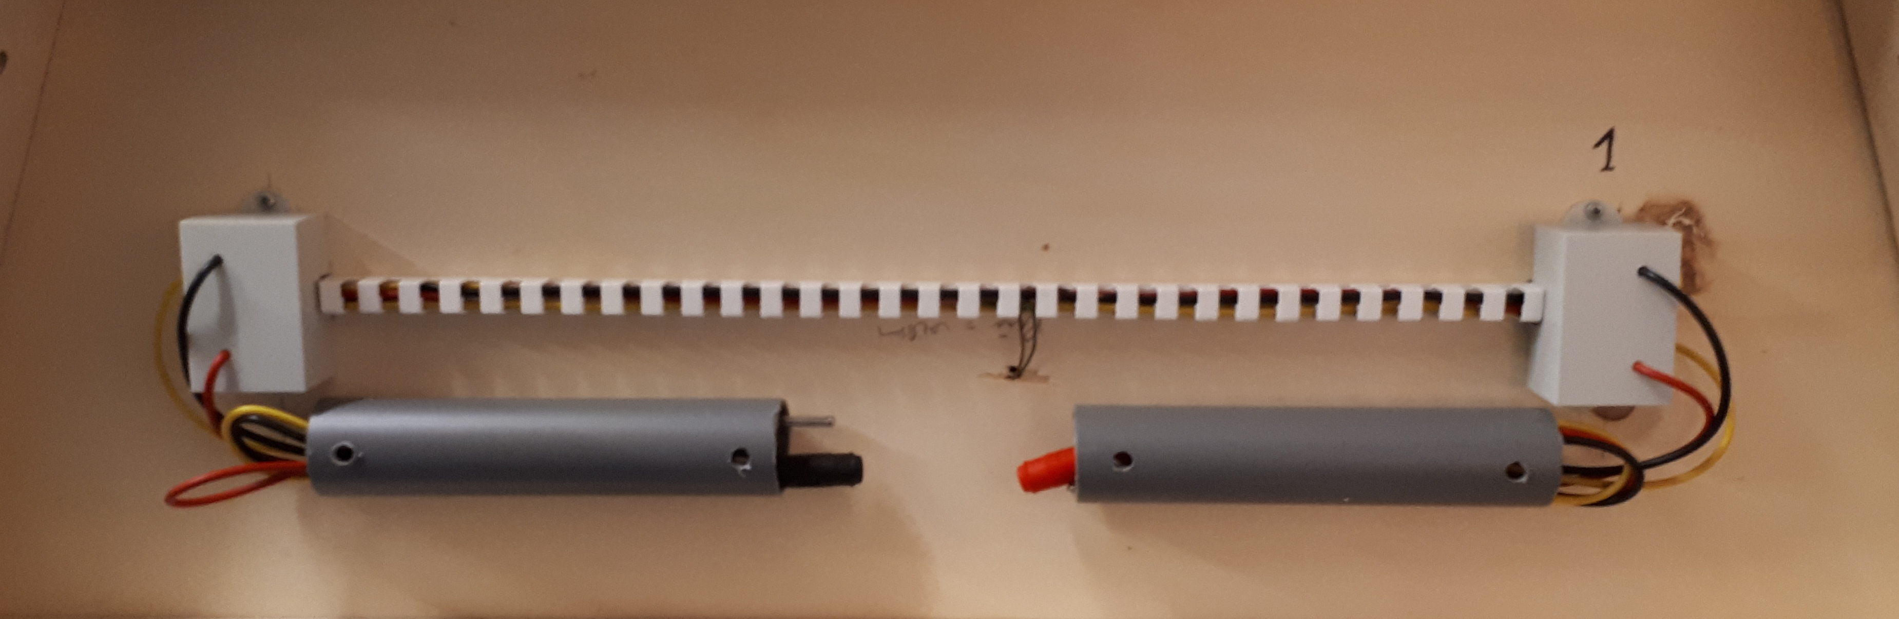
(hier ohne Lichtstromversorgung)

Hier mit Weichenantrieb:
Lichtstromversorgung (mit Stecker/Kabel und fix verbauter Buchse) seitlich am Modulgehäuse.
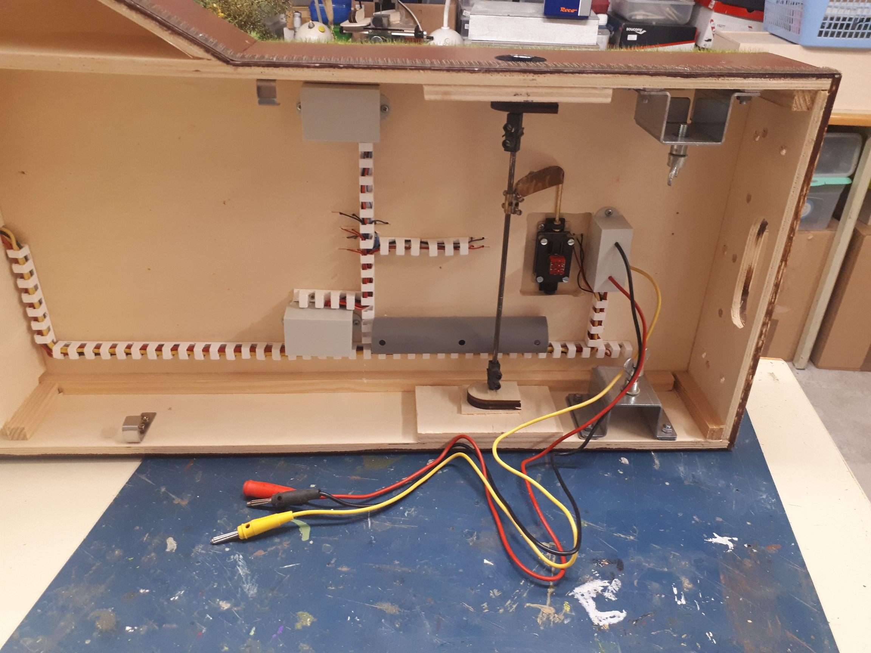
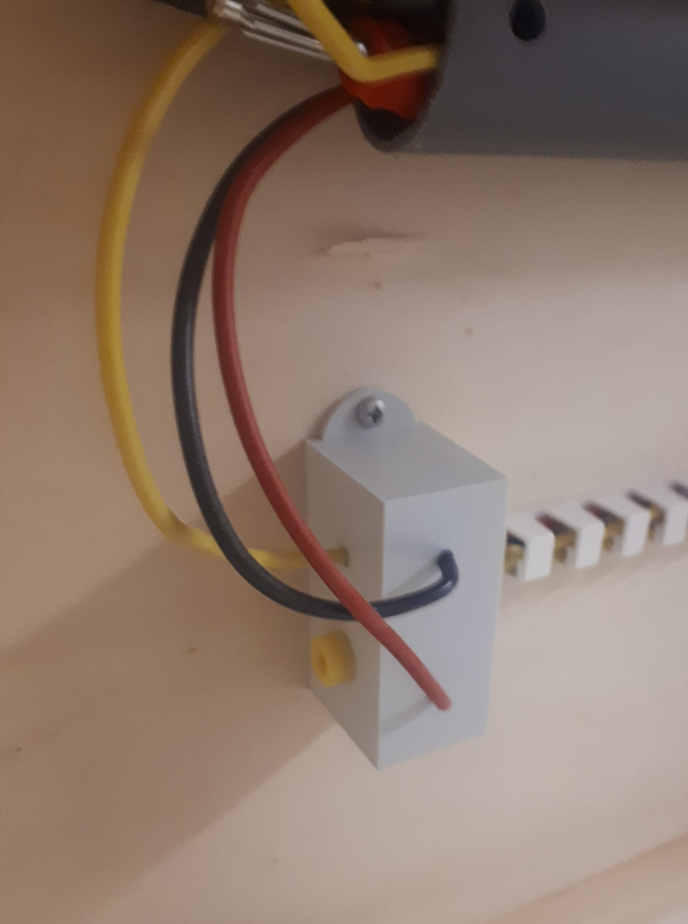

Modulgehäuse-Detail

Lichtstromversorgung
- Die Lichtstromversorgung erfolgt bei Ausstellungen zentral über einen PC Netzteil mit 16 Volt Gleichstrom( Verein). Bei FREMO-Treffen wird diese Leitung NICHT verwendet. Alle Licht-Verbraucher in den Modulen können von dort versorgt werden, für Magnetartikel, Servo‘s, Motoren muß der Moduleigentümer selbst sorgen, denn die eingespeiste Leistung ist dafür nicht ausreichend und kann auch nicht gesteigert werden (Brandgefahr). An diese Leitung dürfen KEINESFALLS Stromversorgungen (Trafos) eigenmächtig angeschlossen werden (Unfallgefahr-Stromschlag bzw. Kurzschluß)!
- Die Lichtstromversorgung dient als Stromquelle für Beleuchtung, Dekoration, und Animationen (Spielereien) auf den Modulen.
- Bereitgestellt werden 16 Volt Gleichstrom aus Computernetzteilen. Andere Spannungen sind im Modul aufzubereiten. Module, die abweichende Stromarten benötigen, müssen eine eigene Versorgung ( eigenen Trafo) aufweisen.
- Die Lichtstromversorgung dient NICHT zur Versorgung von Magnet- , Motor-, und Servoantrieben o.Ä. (Weichen, Signale,..).
- Bahnhöfe, die mehr als nur Lichtstrom benötigen, müssen daher eine eigene Stromversorgung bereitstellen (DIE NICHT MIT DER LICHTSTROMVERSORGUNG VERBUNDEN WERDEN DARF).
- Die Versorgung von Streckenmodulen durch angrenzende Bahnhöfe ist nicht vorgesehen, aber im Einzelfall nach Absprache mit dem Ausstellungsleiter möglich.
- Alle Module und Bahnhöfe müssen eine Lichtstromversorgungsleitung (Ringleitung) bereitstellen. Wenn Diese nicht fix in den Modulen verbaut wird, sind zwei mobile Leitungen in gelb (jeweils Stecker/Buchse 4mm mit Litze, 1,5 mm² Querschnitt, in ausreichender Länge bereithalten.

Ausführung:
- Alle obigen Ausführungen zur Verkabelung gelten sinngemäß auch hier.
- Da die Lichtstromversorgung (anders als beim Fahrstrom) stark aufbauspezifisch ist, wird die Verkabelung für jede Aufstellung extra festgelegt.
- Lichtstrom-spezifische Abweichungen:
  - Zwei durchgehende Leitungen H07V-K 1,5mm² oder vergleichbare in der Farbe Gelb mit einem Mindestquerschnitt von 1,5 mm² für die Versorgung von Beleuchtungen und Animationen.
  - Für die Lichtstromversorgung gilt noch die Regel, dass die Stecker an Kabeln liegen, die Buchsen jedoch fix verbaut sind (da die Verkabelung SMBG spezifisch ist, ist eine Anpassung an die FREMO-Norm nicht erforderlich). Die Buchsen sind bevorzugt in den Modulgehäusen zu montieren (am besten seitlich und waagrecht).
  - Verbraucher sind an diese Leitungen anzuschließen (analog zur Gleisversorgung).
Achtung: Aufgrund der nicht vorhersehbaren Polung, wenn erforderlich Gleichrichter vor den Verbraucher schalten!
  - Verbraucher sind allpolig abschaltbar einzurichten.
  - Die Versorgung erfolgt mit ca. 16 Volt mit entsprechenden Toleranzen. Spannungsempfindliche Bauteile sollten daher unbedingt durch Spannungsbegrenzer gesichert werden!
  - Die Buchsen dürfen im Modulkasten maximal 10cm vom Modulende entfernt sein. Das Verbindungskabel soll zirka 40cm lang sein.

Was man bei der Modulverkabelung nicht tun sollte:
- KEINEN Draht verwenden, nur möglichst biegsame Litze.
- Billige Stecker – Störungsanfälligkeit im Ausstellungsbetrieb infolge Kontakt-Schwierigkeiten.
- Verwendung von Schraubverbindungen, Lüsterklemmen und Stecker mit Schraubverbindungen!
- Steckverbindungen waagrecht, bei Anordnung der Buchsen senkrecht nach unten wird zwar die Montage/Demontage erleichtert, im Ausstellungsbetrieb können allerdings die Stecker durch Vibrationen i.V. mit der Schwerkraft aus den Buchsen rutschen….
- Drähte sollen nicht mit Klebepistole o.ä. an die Module geklebt werden (Beschädigung der Isolierung
infolge Hitzeeinwirkung möglich), stattdessen Kabelkanal oder Kabelbinder (nicht zu fest zusammenziehen) verwenden.

Sonstiges:

- Interne Verbindungen von Modulgruppen können auch abweichend der Norm verdrahtet werden.
- An den Enden der Modulgruppen muß die Verkabelung jedoch der Norm entsprechen ausgeführt werden.
- Jede Art von Steuerung innerhalb von Modulgruppen muss von der Licht- und Gleisstromversorgung elektrisch trennbar ausgeführt (und bei SMBG/FREMO Veranstaltungen freigeschaltet) werden.
- Bei internen Verbindungen von Modulgruppen kann der Einbau von Steuerleitungen erforderlich sein. In der Regel verwenden wir Steckverbindungen lt. Abbildung:

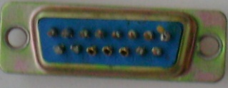  DIN 15 pol. | 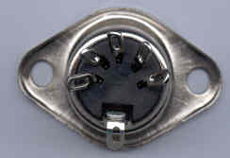  DIN 5 pol. | 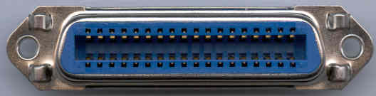  Centronics

Stückliste für ein Streckenmodul(Beispiel):

Art | Bezugsquelle | Link | Bemerkungen
Kabel 1,5qmm schwarz | Pollin | https://www.pollin.at/p/installationslitze-h07v-k-1-5-mm2-100-m-560292 | Im Verein (Alfred) verfügbar
Kabel 1,5qmm rot | Pollin | https://www.pollin.at/p/installationslitze-h07v-k-1-5-mm2-100-m-560297 | Im Verein (Alfred) verfügbar
Kabel 1,5qmm gelb | Pollin | https://www.pollin.at/p/installationslitze-h07v-k-1-5-mm2-100-m-560487 | Im Verein (Alfred) verfügbar
Büschelstecker schwarz 4mm 1x | Pollin | https://www.pollin.at/p/labor-bueschelstecker-4-mm-450012 | Im Verein (Alfred) verfügbar
Büschelstecker rot 4mm 1x | Pollin | https://www.pollin.at/p/labor-bueschelstecker-4-mm-450122 | Im Verein (Alfred) verfügbar
Büschelstecker gelb 4mm 2x | Pollin | https://www.pollin.at/p/labor-bueschelstecker-4-mm-450125 | Im Verein (Alfred) verfügbar
Einbaubuchse gelb 4mm 2x | Pollin | https://www.pollin.at/p/einbaubuchsen-daytools-tb-4ky-5-gelb-5-stueck-451825 | Im Verein (Alfred) verfügbar
Kupplung rot 2x | Pollin | https://www.pollin.at/p/4-mm-kupplung-rot-451909 | Im Verein (Alfred) verfügbar
Kupplung schwarz 2x | Pollin | https://www.pollin.at/p/4-mm-kupplung-schwarz-451910 | Im Verein (Alfred) verfügbar
Kabelkanal | Hellemann-Tyton | https://www.tme.eu/at/details/flex10sk/kabelkanale/hellermanntyton/164-11108/ | Im Verein (Chrisu) verfügbar
Rohr 30mm | Bauhaus/Hornbach/Obi | https://www.hornbach.at/shop/HT-Rohr-PP-DW-32-Grau-150-mm/8381383/artikel.html
Modulgehäuse | Conrad | https://www.conrad.at/de/p/strapubox-mg-2-a-mg-2-a-modul-gehaeuse-55-x-36-x-30-abs-grau-1-st-522341.html?searchType=SearchRedirect  https://www.conrad.at/de/p/strapubox-mg-5-a-mg-5-a-modul-gehaeuse-55-x-51-x-28-abs-grau-1-st-522376.html?searchType=SearchRedirect  https://www.conrad.at/de/p/strapubox-mg-1-a-mg-1-a-modul-gehaeuse-55-x-25-x-30-abs-grau-1-st-522333.html | In 3 Breiten  36mm empfohlen
Klettband | Jahn | http://www.klettband.at/ | Im Verein (Christian B.) verfügbar

